

**서울시 강남구 언주로 874. 2층 신사동 쌍봉빌딩 2층 2F, Ssangbong Bldg., 638-13 Sinsa-dong Gangnam-gu, Seoul Korea**

Ц е н т р г о л о с а Е с о н

**Первая** клиника в Корее, специализирующаяся на решении голосовых проблем и лечении заболеваний гортани

**Центр голоса Есон**

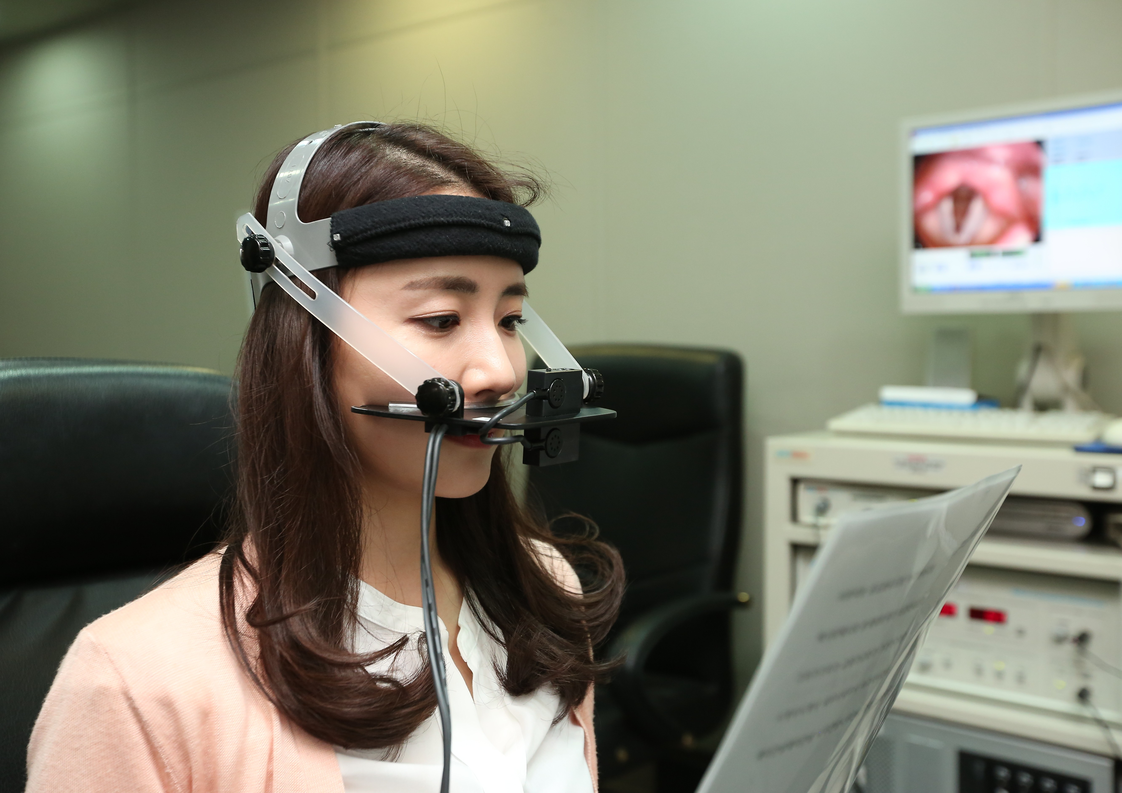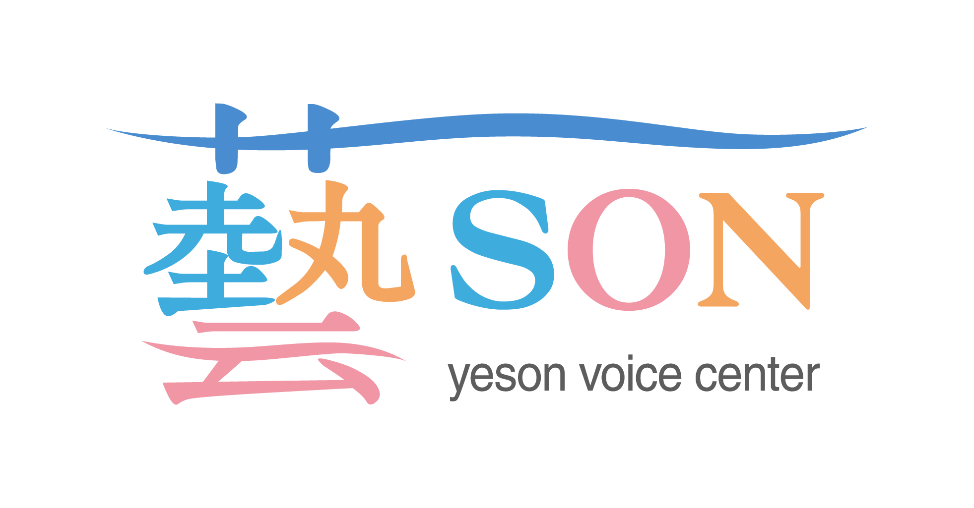

За год

***15, 000***пациентов

**Центр**

**Голоса Есон**

С открытия Центра голоса Есон в 2003 году,

впервые в Корее стала доступна профессиональная медицинская помощь деятелем голосоречевых профессий

(певцам, актерам, преподавателям, дикторам и т.д.).

За год за восстановлением и улучшением голоса к нам обращаются более 15 000 пациентов (более 60% используют голос в профессии).

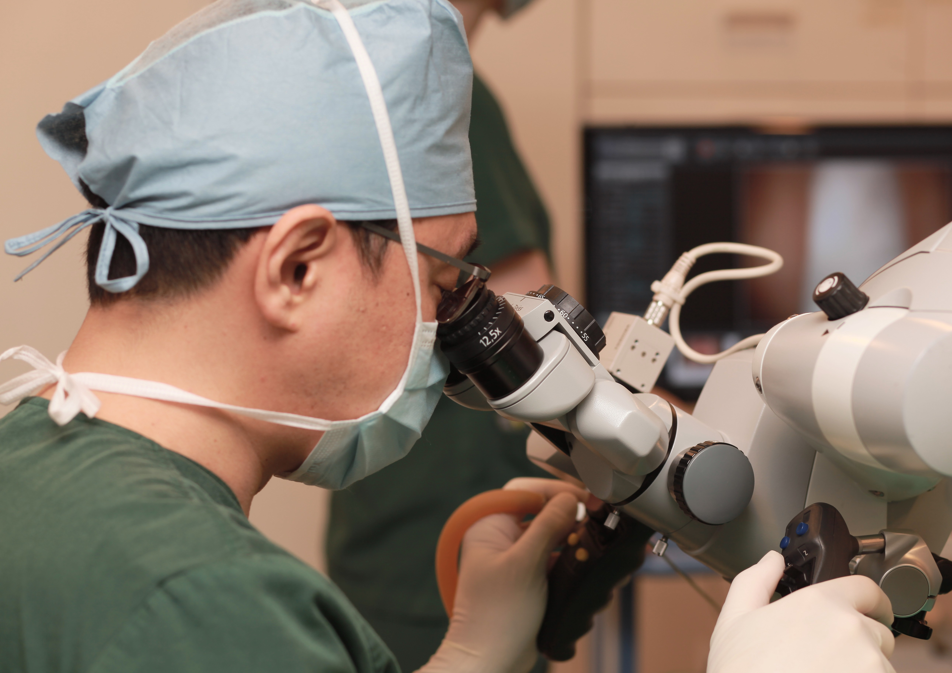

## Операции проводятся с применением новейшего оборудования,

главным врачом клиники,

у которого многолетний опыт научных исследований и практики

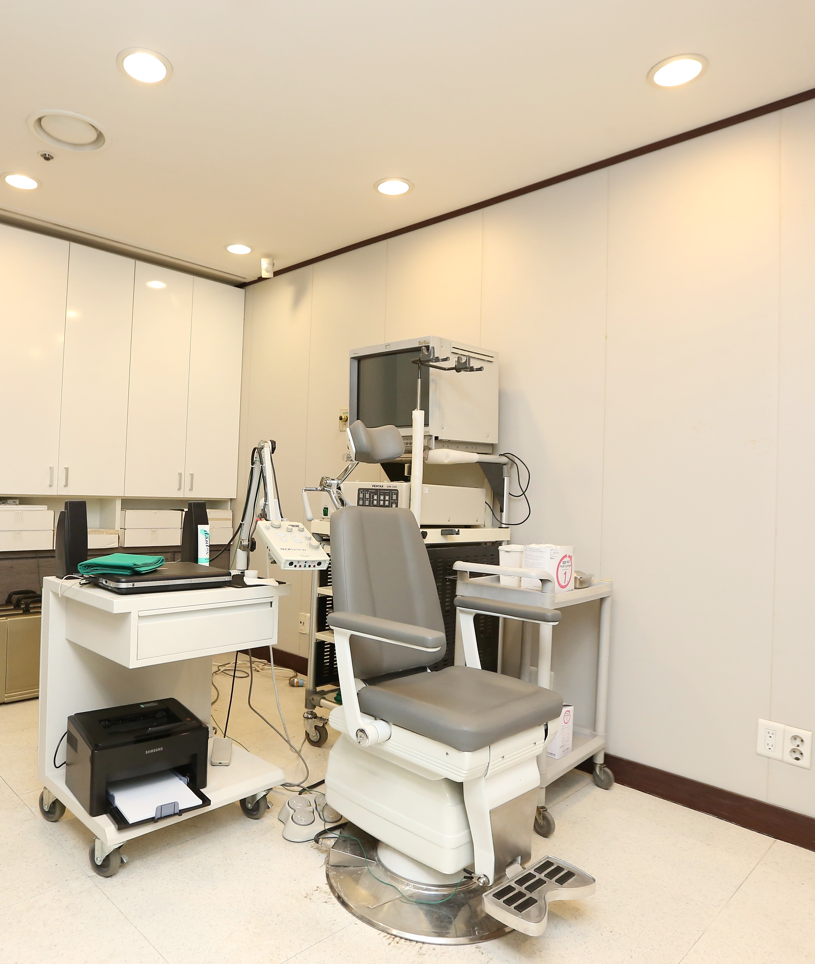

Систематическая забота о голосе

**Для красоты Вашего голоса мы предлагаем фундаментальную систему лечения**

#### Для каждого пациента доступны

комплексная ***диагностика, лечение*** и программы по ***реабилитации и улучшению голоса.***

#### Центр голоса Есон предлагает полную и систематическую заботу о Вашем голосе.

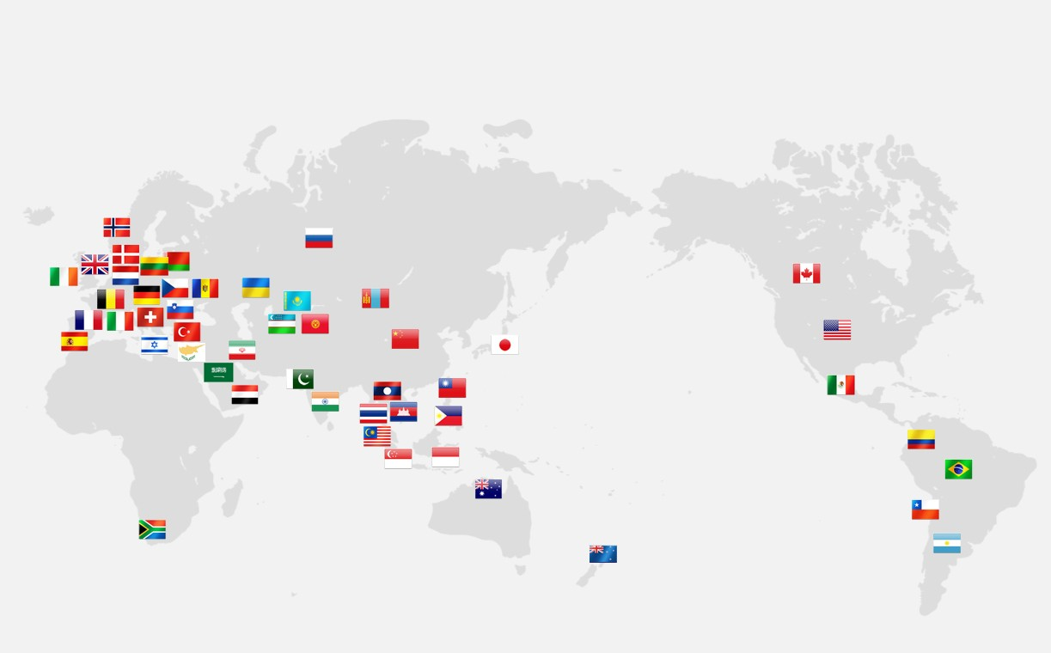

В Центр голоса Есон приезжают пациенты **со всего мира.**

# Центр голоса Есон

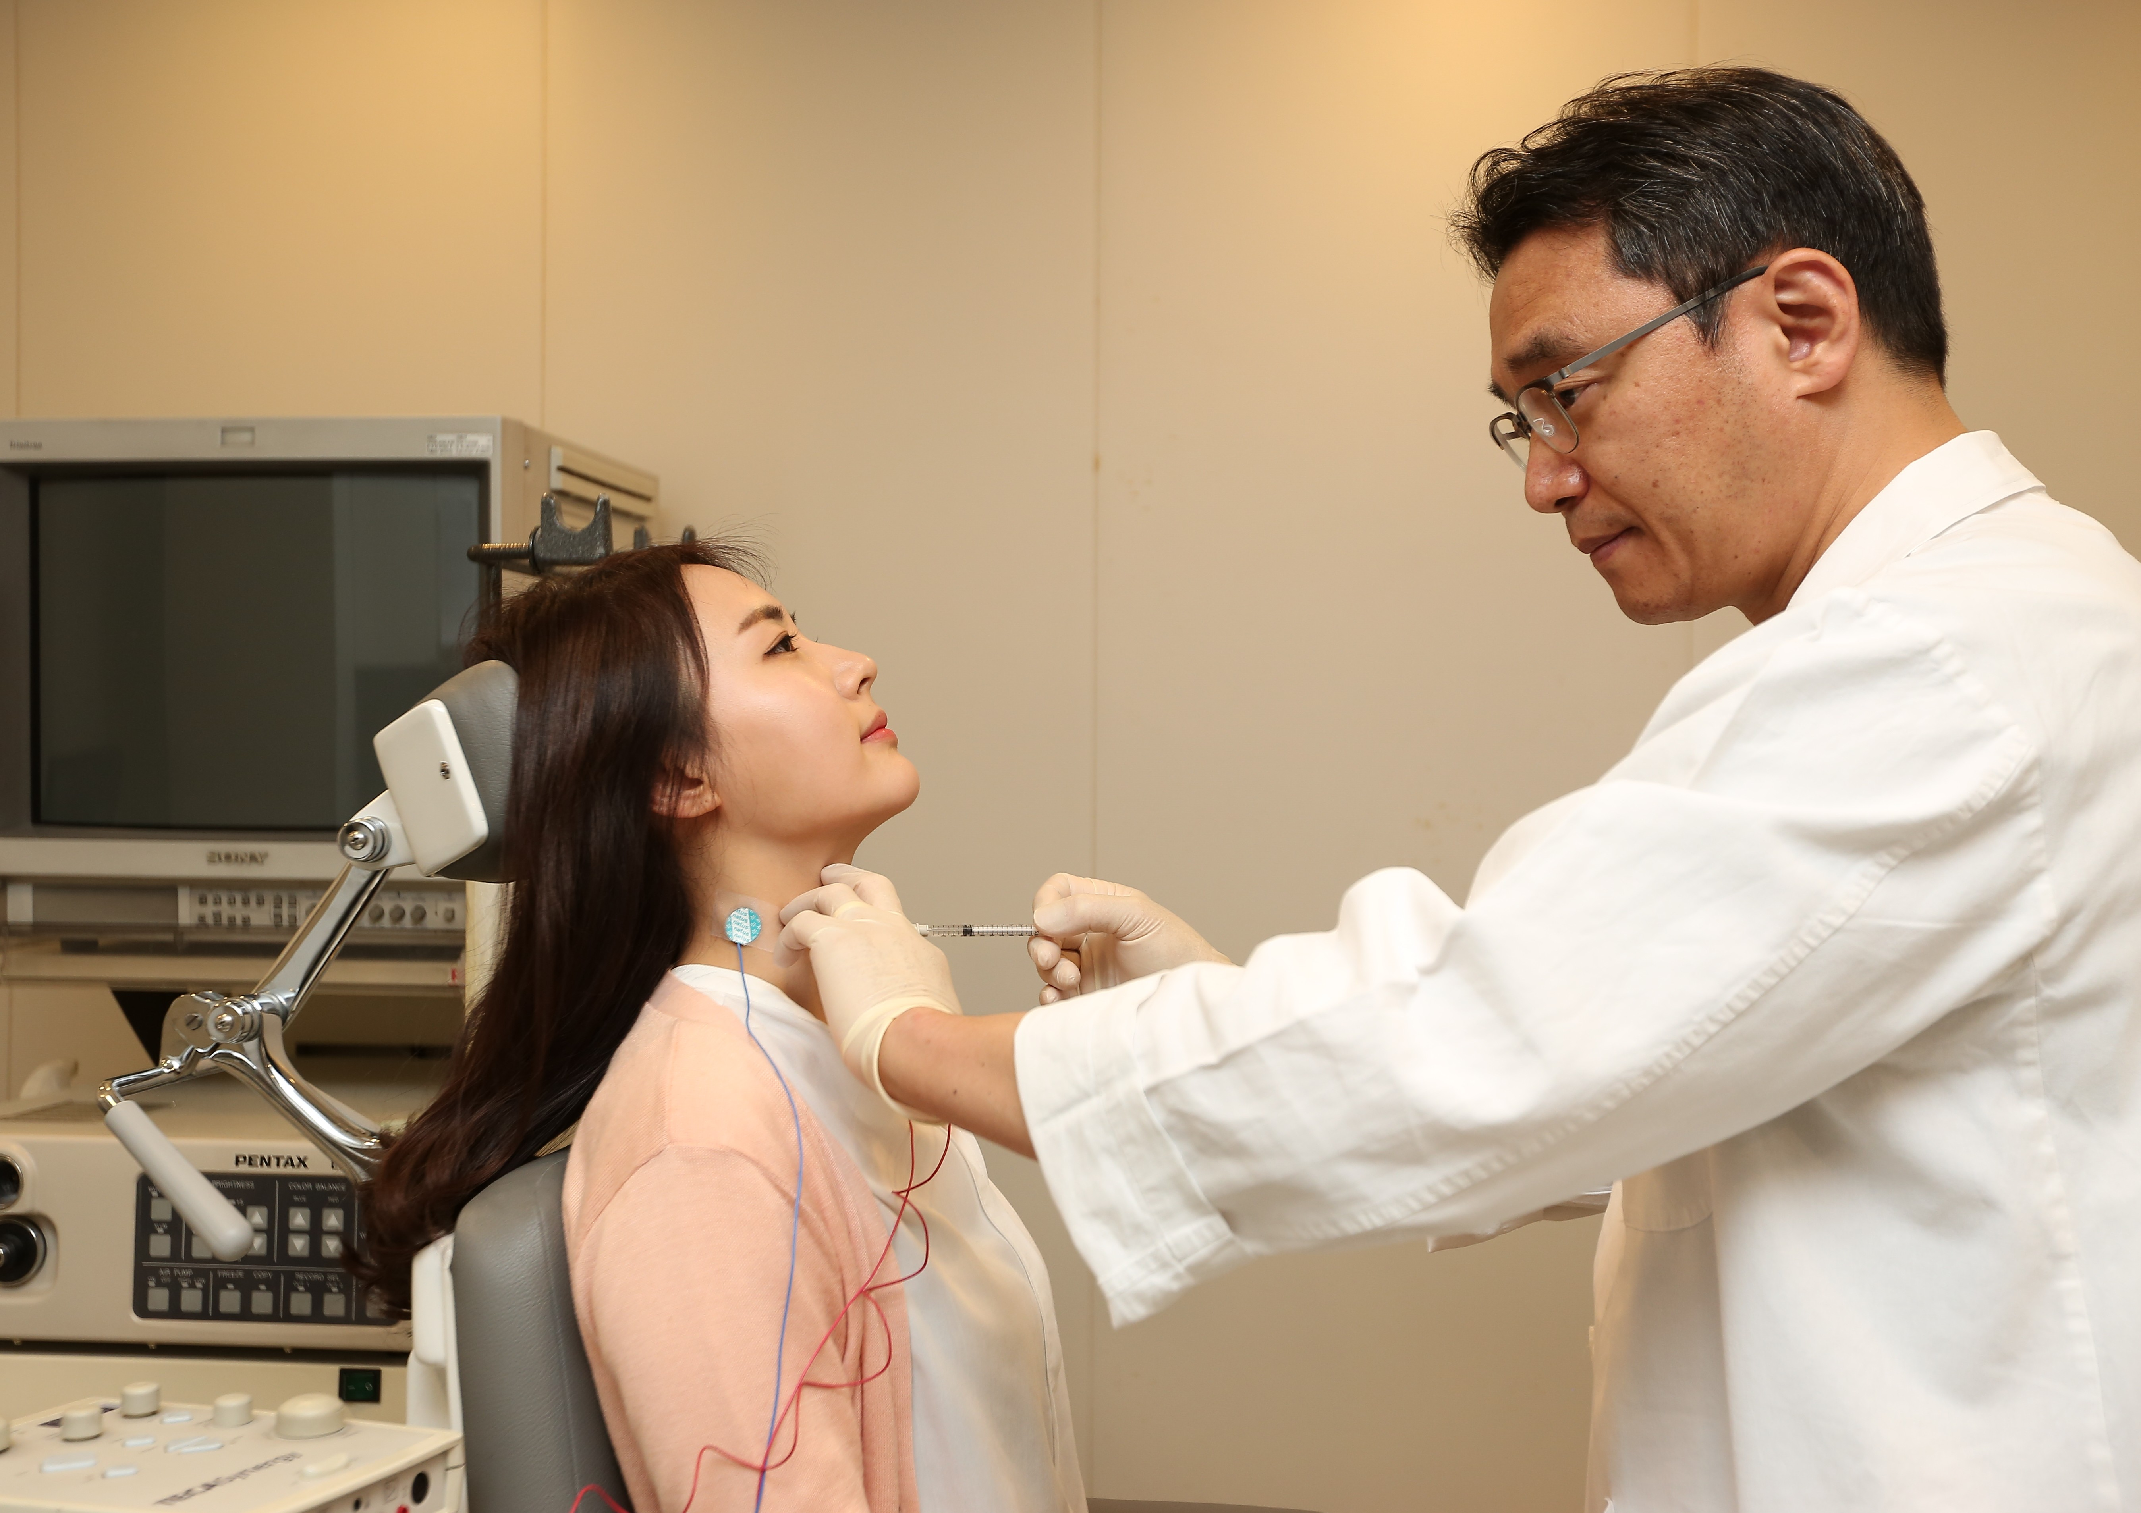

**всегда стремится к совершенству**

Усилиями Центра голоса Есон:

●Впервые в мире был разработан и представлен метод

«чрескожной инъекционной ларингопластики»

в лечении парезов гортани и других заболеваний;

●Стало доступно лечение трудных заболеваний,

благодаря внедрению инновационных технологий и оборудования;

●Впервые в Корее были проведены инъекции ботулотоксина

в мышцы гортани под контролем электромиограммы, введен в применение лазер PDL;

●Впервые в мире был разработан и представлен метод феминизации голоса

путём укорочения голосовых складок и смещения передней комиссуры (УГССПК).

●Впервые в мире был получен патент на уникальную многоканальную фонокинетическую систему съемки;

●Был открыт голосовой центр в Китае и т.д.

***Центр голоса Есон имеет многосторонний***

***опыт «первенства» и продолжает делать все возможное, чтобы оставаться лидером.***

3

**Ст. м. Апкуджонг**

### 서울시 강남구 언주로 874. 2층 신사동 쌍봉빌딩 2층

South Korea, Seoul 2F, Gangnam-gu, Eonju-ro 874